

|  |  |  |  |  |
| --- | --- | --- | --- | --- |
| ***Estudante:*** | | | | |
| ***Turma: 1ª Série*** | ***Turno: Matutino*** | ***Data de Aplicação:*** | | ***1º Bimestre*** |
| ***Prof(a). THIAGO FERREIRA*** | | | ***Nota Final:*** | |
| ***INÍCIO: TÉRMINO:*** | | | | |
| ***PROVA DE BIOLOGIA I*** | | | | |
| ***INSTRUÇÕES GERAIS***  1. Confira atentamente a construção da prova. Qualquer falha de impressão ou falta de folhas deve ser comunicada ao professor no prazo máximo de **15 (quinze) minutos.**  2. Inicie a prova identificando todas as páginas com seu **nome e turma.**  3. Resolva as questões nos locais correspondentes usando caneta com tinta azul ou preta. Responda a lápis somente quando determinado.  4. Utilize somente o material autorizado. É proibido o uso de qualquer tipo de corretivo; de aparelho celular.  5. Esta prova é individual. Ao término do tempo, levante o braço e aguarde o fiscal recolher a prova.  6. A posse e/ou uso de meios ilícitos para a execução da prova é(são) considerado(s) falta disciplinar grave, acarretando a atribuição de **grau ZERO.**  7. As questões indicadas com **\***são questões de desafio e correspondem a um ponto adicional.  8. Esta prova vale de **0 a 10 (dez)**  **9. Em provas de exatas é obrigatório apresentação do cálculo, para validação da questão. Caso não conste será anulada.** | | | | |

**01) (PUCCamp/SP/2019)** Para a obtenção de *energia* para o metabolismo celular todos os organismos apresentam

a) o ciclo de Krebs.

b) a via glicolítica.

c) a cadeia respiratória.

d) a fosforilação oxidativa.

e) a fermentação alcoólica.

**02)** **(UCB DF/2019)** A respiração celular é o processo de liberação de energia dos compostos orgânicos, sendo a glicose a molécula mais utilizada pelos seres vivos para esse fim. Várias enzimas e coenzimas participam da sequência de reações no processo de respiração celular, que tem como um dos resultados a formação de ATP. Com relação ao processo de respiração celular, assinale a alternativa correta.

a) No ciclo de Krebs, seguem-se as reações de retirada de CO2 e hidrogênio do ácido cítrico, para novamente formar ácido oxalacético que, por sua vez, pode ligar-se a outra molécula de acetil-CoA.

b) na estrutura do FAD, constam dois nucleotídeos, em um dos quais entra a base nitrogenada adenina e, no outro, a substância nicotinamida, que é derivada de uma vitamina do complexo B, a niacina.

c) O NAD é um dinucleotídeo que contém, na respectiva composição, uma vitamina do complexo B, a riboflavina.

d) Em cada volta do ciclo de Krebs, a remoção de hidrogênios é feita por 3 NADH e por 1 FADH2 que ficam reduzidos, respectivamente, a 3 NAD e 1 FAD.

e) No final da cadeia respiratória, os elétrons passa para o último aceptor, o gás oxigênio, que, na forma iônica, reage com os íons H+ para formas H2O2.

**03)** **(Unifacs BA/2019)**

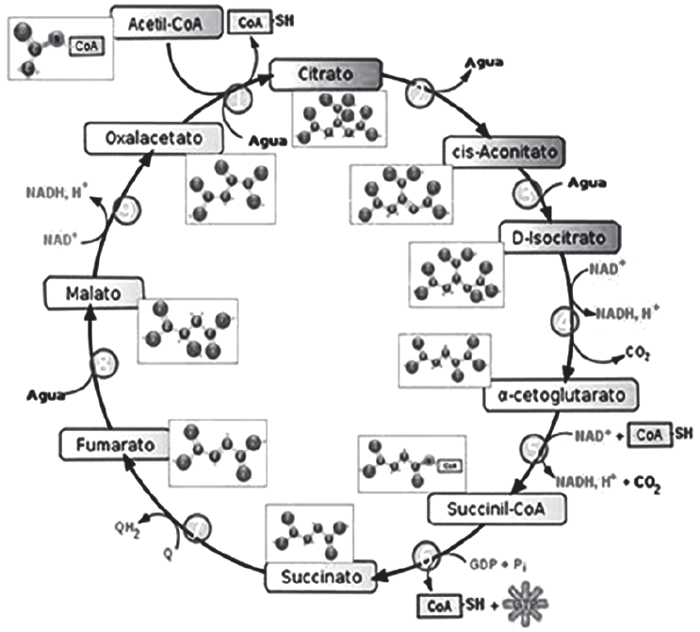

As células demandam de energia metabólica para a realização de suas ações fisiológicas, e a aquisição dessa energia é tanto maior quanto mais clivada for a molécula que atua como fonte energética. Na respiração aeróbica, quando a molécula orgânica é a glicose ela passa por três etapas, entre elas o ciclo de Krebs ou ciclo do ácido cítrico representado.

A análise dessa etapa permite afirmar:

a) O oxigênio, embora não participe do ciclo de Krebs, é necessário a sua presença para que ele ocorra.

b) O gás oxigênio participa dessa etapa agindo como aceptor final de hidrogênio.

c) Três NADH + H+ são reduzidos, impedindo a acidez da matriz mitocondrial.

d) Na formação do succinato, o acetil-CoA proporciona fosforilação do GTP.

e) Durante essa etapa, há uma intensa fosforilação de ADP.

**04)** **(UNIT AL/2019)**

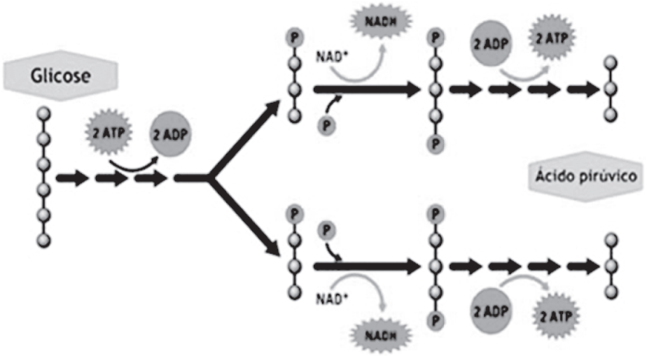

Em relação ao processo metabólico, em destaque, pode-se afirmar que

a) necessita de uma compartimentação citoplasmática para ocorrer.

b) proporciona a quebra completa da glicose.

c) é uma etapa que não necessita do oxigênio para ocorrer.

d) reduz dois NADH durante o processo.

e) prescinde de um aporte energético para ser iniciado.

**05)** A glicólise marca o início do metabolismo da glicose nas células. A partir dela, são desencadeados diferentes processos. Sobre a glicólise, são feitas as seguintes afirmações.

I. A glicólise pode ocorrer no citosol de células eucarióticas e procarióticas.

II. Os produtos da glicólise são duas moléculas de piruvato, quatro moléculas de ATP e NADH.

III. O saldo energético ao final da glicólise é de seis moléculas de ATP.

IV. A glicólise é uma etapa precursora apenas do processo de respiração celular aeróbia.

Estão corretas

a) I e III.

b) I, II e III.

c) III e IV.

d) I e II.

e) I, II, III e IV.

**06)** **(UNITAU SP/2017)** A respiração aeróbia envolve a quebra de moléculas combustíveis para síntese de ATP. As etapas que envolvem a quebra completa da glicose e o local intracelular em que ocorrem essas etapas são

a) glicólise no citosol, ciclo de Krebs e cadeia respiratória na mitocôndria.

b) glicólise, ciclo de Krebs e cadeia respiratória no citosol (hialoplasma).

c) glicólise e ciclo de Krebs na mitocôndria, cadeia respiratória no núcleo.

d) glicólise, ciclo de Krebs e cadeia respiratória na mitocôndria.

e) glicólise nos lisossomos, ciclo de Krebs e cadeia respiratória no aparelho de Golgi.

**07)** **(ENEM/2016)** Na preparação da massa do pão, presente na mesa do café da maioria dos brasileiros, utiliza-se o fungo *Saccharomyces cerevisiae* vivo, contido no fermento. Sua finalidade é fazer com que a massa cresça por meio da produção de gás carbônico.

Esse processo químico de liberação de gás é causado pela

a) glicogênese lática.

b) fermentação alcoólica.

c) produção de ácido lático.

d) produção de lactobacilos.

e) formação do ácido pirúvico.

**08) (UNIUBE MG/2017)** Todo ser vivo precisa de energia para sobreviver. Analise as afirmações abaixo, sobre os processos de obtenção e utilização de energia, e assinale a alternativa CORRETA.

a) Tanto no processo de “fermentação alcoólica” quanto na “fermentação láctica”, apenas uma parte da energia da glicose é liberada, na forma de um lucro de duas moléculas do ATP.

b) O processo denominado “fermentação láctica” é realizado por vários tipos de bactérias e gera gás carbônico como um subproduto.

c) O processo denominado “fermentação alcoólica” ocorre em parte no citosol e em parte nas mitocôndrias de leveduras, em processos tais como a produção do etanol combustível.

d) O processo denominado “respiração celular”, tal como ocorre nas mitocôndrias, pode ocorrer tanto na presença do oxigênio quanto na ausência desse gás.

e) Os processos de fermentação, tanto alcoólica quanto láctica, bem como a respiração celular requerem a presença do oxigênio.

**09)** **(UNIFOR CE/2016)** As leveduras são fungos microscópicos utilizados na preparação de alimentos e bebidas fermentados. O levedo Saccharomyces cerevisiae, empregado na fabricação de pão e de bebidas alcoólicas, fermenta a glicose para obter energia para manter o seu metabolismo. Durante a realização desta rota metabólica são liberados produtos de interesse para as produções de vinho e pão.

Fonte: José Mariano Amabis e Giberto Rodrigues Martho.   
Biologia dos organismos. 2ed. São Paulo: Moderna 2004 (com adaptações)

Os produtos relacionados mais diretamente com a produção do vinho e do pão secretados pelo Saccharomyces cerevisiae, são, respectivamente,

a) Álcool etílico e gás carbônico.

b) Álcool butílico e álcool etílico.

c) Gás carbônico e piruvato.

d) Ácido pirúvico e ácido láctico.

e) Ácido cítrico e ácido láctico.

**10)** **(ENEM/2015)** Normalmente, as células do organismo humano realizam a respiração aeróbica, na qual o consumo de uma molécula de glicose gera 38 moléculas de ATP. Contudo, em condições anaeróbicas, o consumo de uma molécula de glicose pelas células é capaz de gerar apenas duas moléculas de ATP.

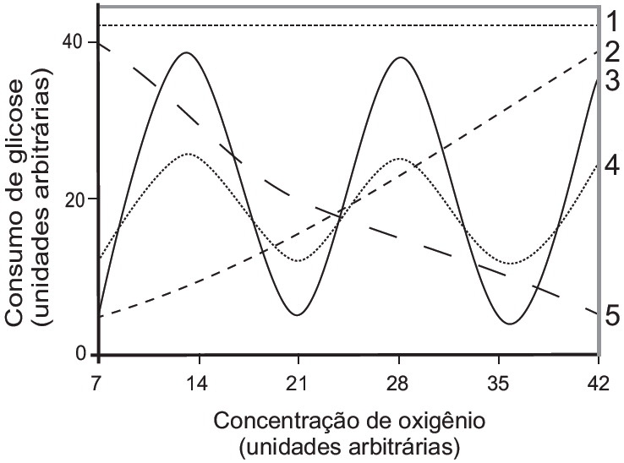

Qual curva representa o perfil de consumo de glicose, para manutenção da homeostase de uma célula que inicialmente está em uma condição anaeróbica e é submetida a um aumento gradual da concentração de oxigênio?

a) 1.

b) 2.

c) 3.

d) 4.

e) 5.

**11)** **(UFGD MS/2017)** Sobre a respiração celular, assinale a alternativa correta:

a) Podemos dividir a respiração celular nas seguintes etapas: glicólise, Ciclo de Krebs e cadeia respiratória.

b) A cadeia respiratória ocorre nos cloroplastos e promove a conversão das moléculas produzidas durante as fases anteriores (NADH2, FADH2 e GTP) em moléculas de ATP.

c) A glicólise ocorre no citoplasma da célula e produz ácido pirúvico a partir da frutose,

d) Ao final da cadeia respiratória, o Ciclo de Krebs permitirá a formação de 24 ADPs.

e) Todas as alternativas estão corretas.

**12) (UEMG/2017)** Analise o esquema, a seguir, que representa as três etapas de um processo metabólico energético.

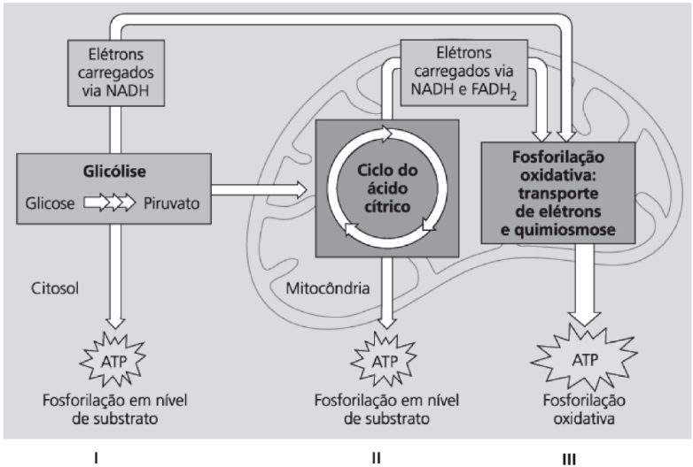

Fonte: CAMPBELL, Neil e colaboradores.   
*Biologia*. Editora Artmed. 8ª edição, 2010, p.176.

Sobre esse processo metabólico, é correto afirmar que

a) as plantas realizam as etapas II e III, mas não realizam a I.

b) a maior produção de CO2 ocorrerá na fosforilação oxidativa.

c) a etapa I é comum aos metabolismos de respiração anaeróbia e aeróbia.

d) os procariotos, por não apresentarem mitocôndrias, não realizam a etapa III.

e) os procariotos, por não apresentarem mitocôndrias, não realizam a etapa III.

**13)** **(PUC RS/2017)** Observe as reações químicas abaixo:

I. C6H12O6  2 C5H5OH + 2 CO2 + ENERGIA

II. 6 CO2 + 12 H2O  C6H12O6 + 6 O2 + 6 H2O

III. C6H12O6 + 6 O2  6 CO2 + 6 H2O + ATP

A partir da análise das reações acima, marque a alternativa correta.

a) A reação I é catabólica e corresponde à respiração celular.

b) A reação I é exotérmica e pode explicar a hipótese heterotrófica para a origem da vida.

c) A reação II corresponde a um processo dividido em duas fases que são dependentes de luz para a sua ocorrência.

d) A reação II é um tipo de reação anabólica que não pode ser realizada por indivíduos do Domínio Eukarya.

e) A reação III, embora seja aeróbica, produz um saldo energético inferior à reação I.

**14)** **(PUCCamp/SP/2016)** Há muito, muito *tempo*, quando ocorreu a origem da vida na Terra, surgiram vários processos biológicos. Tendo em vista as condições ambientais existentes então, podemos afirmar que a sequência correta do aparecimento dos processos abaixo foi a mostrada em

a) respiração aeróbia  fermentação  fotossíntese.

b) fermentação  respiração aeróbia  fotossíntese.

c) fermentação  fotossíntese  respiração aeróbia.

d) fotossíntese  respiração aeróbia  fermentação.

e) fotossíntese  fermentação  respiração aeróbia.

**15)** **(FAMERP SP/2016)** A fermentação lática e a respiração celular são reações bioquímicas que ocorrem em diferentes condições nas células musculares, gerando alguns produtos similares. Sobre essas reações, assinale a alternativa correta.

a) A fermentação ocorre na ausência de gás oxigênio e a respiração celular ocorre somente na presença desse gás. As duas reações geram energia, armazenada na forma de ATP.

b) A fermentação ocorre na presença de gás carbônico e a respiração celular ocorre na ausência desse gás. As duas reações geram ATP, um tipo de energia.

c) A fermentação ocorre na ausência de gás oxigênio e a respiração celular ocorre somente na presença desse gás. As duas reações absorvem energia da molécula de ATP.

d) A fermentação ocorre na presença de ácido lático e a respiração celular ocorre na ausência desse ácido. As duas reações liberam a mesma quantidade de energia na forma de ATP.

e) A fermentação ocorre na presença de gás oxigênio e a respiração celular ocorre na ausência desse gás. As duas reações geram energia, armazenada na forma de ATP.